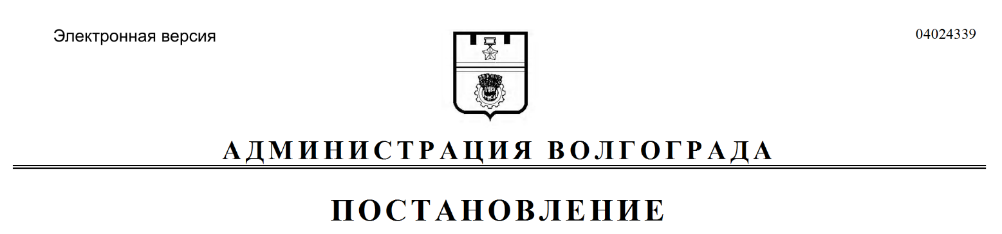
от 20.02.2018 № 205

Об изъятии для муниципальных нужд земельного участка, на котором расположен многоквартирный жилой дом по адресу: Волгоград, ул. Лазоревая, 213, и помещений в указанном многоквартирном жилом доме

В целях обеспечения жилищных прав граждан, являющихся собственниками жилых помещений, проживающих на территории городского округа город-герой Волгоград, в соответствии со статьей 32 Жилищного кодекса Российской Федерации, на основании постановления администрации Волгограда от 15 декабря 2016 г. № 1903 «О признании многоквартирного жилого дома, расположенного по адресу: Волгоград, ул. Лазоревая, д. 213, аварийным и подлежащим сносу», распоряжения комитета по жилищной политике администрации Волгограда от 13 февраля 2017 г. № 40 «Об утверждении списков граждан, подлежащих переселению из аварийного и подлежащего сносу многоквартирного дома, расположенного по адресу: Волгоград, ул. Лазоревая, д. 213», руководствуясь разделом 3 распределения обязанностей в администрации Волгограда, утвержденного постановлением администрации Волгограда от 25 октября 2017 г. № 1676 «О распределении обязанностей в администрации Волгограда», статьями 7, 39 Устава города-героя Волгограда, администрация Волгограда
ПОСТАНОВЛЯЕТ:
1. Изъять для муниципальных нужд земельный участок (кадастровый № 34:34:080022:189), на котором расположен многоквартирный жилой дом по адресу: Волгоград, ул. Лазоревая, 213, признанный аварийным и подлежащим сносу.
2. Изъять для муниципальных нужд помещения, расположенные в многоквартирном жилом доме по адресу: Волгоград, ул. Лазоревая, 213, признанном аварийным и подлежащим сносу, находящиеся в собственности граждан, в установленном действующим законодательством Российской Федерации порядке согласно приложению.
3. Комитету жилищной и социальной политики администрации Волгограда обеспечить выполнение комплекса мероприятий, связанных с изъятием земельного участка, указанного в пункте 1 настоящего постановления, и помещений, расположенных в многоквартирном жилом доме, указанном в пункте 2 настоящего постановления, в том числе:
3.1. Обратиться в Управление Федеральной службы государственной регистрации, кадастра и картографии по Волгоградской области в соответствии со статьями 13, 16 Федерального закона от 13 июля 2015 г. № 218-ФЗ «О государственной регистрации недвижимости» с заявлением о государственной регистрации ограничений (обременений) права собственности в связи с решением об изъятии земельного участка, указанного в пункте 1 настоящего постановления, и помещений, расположенных в многоквартирном жилом доме, указанном в пункте 2 настоящего постановления, в течение 10 дней со дня подписания настоящего постановления.
3.2. Направить собственникам помещений, расположенных в многоквартирном жилом доме, указанном в пункте 2 настоящего постановления, копию настоящего постановления в течение 10 дней со дня подписания настоящего постановления.
4. Управлению по взаимодействию со средствами массовой информации администрации Волгограда в течение 10 дней со дня подписания настоящего постановления разместить настоящее постановление на официальном сайте администрации Волгограда в информационно-телекоммуникационной сети Интернет.
5. Настоящее постановление вступает в силу со дня его подписания и подлежит опубликованию в течение 10 дней со дня его подписания.
6. Контроль за исполнением настоящего постановления оставляю за собой.

Заместитель главы
администрации О.В.Тетерятник

Приложение
к постановлению
администрации Волгограда
от 20.02.2018 № 205

ПЕРЕЧЕНЬ
изымаемых помещений, расположенных в многоквартирном жилом доме
по адресу: Волгоград, ул. Лазоревая, 213, признанном аварийным
и подлежащим сносу, находящихся в собственности граждан

№ п/п | Адрес местонахождения  объекта недвижимости | Общая площадь помещения (квартиры)  (кв. м)
1 | 2 | 3
1. | Волгоград, ул. Лазоревая, д. 213, кв. 1 | 55,6
2. | Волгоград, ул. Лазоревая, д. 213, кв. 3* (77/200 доли) | 76,3
3. | Волгоград, ул. Лазоревая, д. 213, кв. 3* (53/200 доли)
4. | Волгоград, ул. Лазоревая, д. 213, кв. 3* (35/200 доли)
5. | Волгоград, ул. Лазоревая, д. 213, кв. 3* (35/200 доли)
6. | Волгоград, ул. Лазоревая, д. 213, кв. 4 | 54,8
7. | Волгоград, ул. Лазоревая, д. 213, кв. 5 * (29/100 доли) | 71,9
8. | Волгоград, ул. Лазоревая, д. 213, кв. 5 * (33/100 доли)
9. | Волгоград, ул. Лазоревая, д. 213, кв. 6 | 80,6
10. | Волгоград, ул. Лазоревая, д. 213, кв. 7* (19/100 доли) | 77,3
11. | Волгоград, ул. Лазоревая, д. 213, кв. 7* (19/100 доли)
12. | Волгоград, ул. Лазоревая, д. 213, кв. 7* (13/100 доли)
13. | Волгоград, ул. Лазоревая, д. 213, кв. 7* (13/100 доли)
14. | Волгоград, ул. Лазоревая, д. 213, кв. 7* (9/100 доли)
15. | Волгоград, ул. Лазоревая, д. 213, кв. 7* (9/100 доли)
16. | Волгоград, ул. Лазоревая, д. 213, кв. 7* (9/100 доли)
17. | Волгоград, ул. Лазоревая, д. 213, кв. 7* (9/100 доли)
18. | Волгоград, ул. Лазоревая, д. 213, кв. 8 | 70,4
19. | Волгоград, ул. Лазоревая, д. 213, кв. 9 | 56,0
20. | Волгоград, ул. Лазоревая, д. 213, кв. 12 | 56,2
__________________
*Комната в коммунальной квартире.

